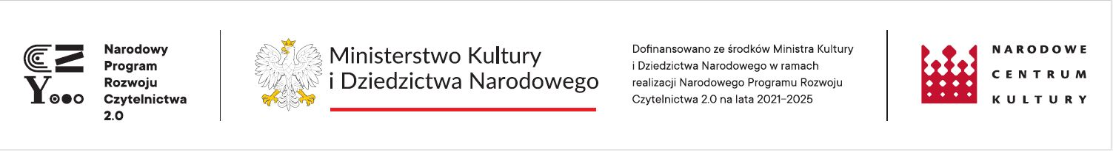
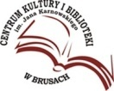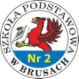

Zadanie pn. “Od szeptu do krzyku – teatralne spotkanie młodych talentów”
realizowane w ramach konkursu inicjatyw lokalnych „Blisko Bruskiej Biblioteki” dofinansowanego ze środków Ministra Kultury i Dziedzictwa Narodowego, w ramach realizacji Narodowego Programu Rozwoju Czytelnictwa 2.0 na lata 2021-2025.

FORMULARZ OSOBOWY

- Imię i nazwisko: ……………………………………………………………………….
- Adres zamieszkania: …………………………………………………………………………………
- Nr PESEL (potrzebny do zakupu ubezpieczenia NNW): ……………………………………………
- Nr kontaktowy do uczestnika warsztatów: ……………………………………………
- Adres e-mail uczestnika warsztatów: ……………………………………………….
- Nr kontaktowy do opiekuna prawnego: …………………………………………
- Preferowana dieta:
- Mięsna
- Wegetariańska
- Wegańska
- Alergie pokarmowe:
- Tak (proszę podać jakie: …………………………………………………………………………)
- Nie

